Nombre: Sergio Cárdenas Perdomo

Pregunta a ChatGPT por una función que me dio ya que no se veía por lado y lado dándome el siguiente código:

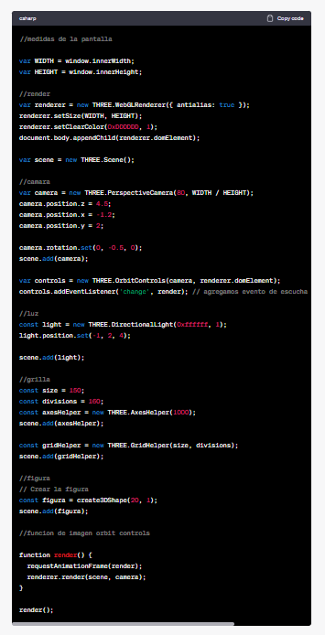

A lo cual le pregunte que solo me hiciera una función en JS y que me extruyera la figura 2D que se me estaba generando:

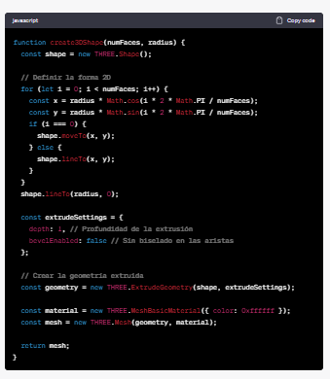

A cual luego arreglamos lo del parámetro para dejar solo el numero de caras y arreglamos el error del for y en numface le restamos 2 porque estaba generando dos caras mas entonces con el menos dos genera correctamente el numero de caras

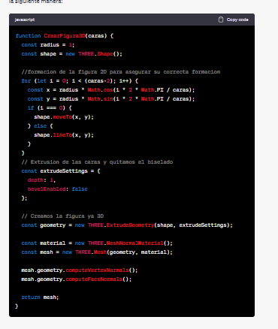

Y finalmente agregamos otra material y mesh para poder ver los vértices y así contar las caras. 